FŔEZKOUMAL:
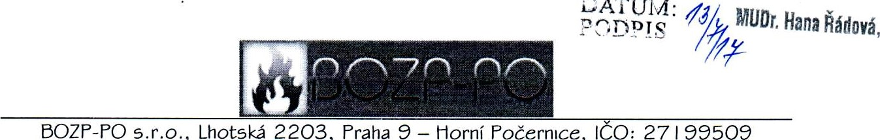
DATU]]: (3 MUDr. Ph. D,
BOZP-PO s.r.o., Lhotská 2203, Praha 9 - Horní Počernłce, I O: 27 1 99509
Zapsána v obchodním rejstříku vedeném Městským soudem v Praze, oddíl C, vložka 103886. V Praze dne I. prosince 2004
Zdravotní ústav se sídlem v Ustí nad Labem regionální pracoviště Hrade Králové oddělení fyziologie a psychologie práce MUDr. Hana Řádová
Habrmanova 154
500 02 Hradec Králové
V Praze dne 3. 7. 2017
Objednávka autorizovaného měření lokální svalové zátěže
Vážená paní Řádová,
závazně u Vás objednáváme měření lokální svalové zátěže pro potřeby kategorizace prací pro naše klienty, a to:
l) Autosalon Klokočka v Praze (pracoviště Karlovarská 660, 163 00 Praha 6 — Řepy
  - měření lokální svalové zátěže u pracovní pozice pracovník myčky
  - měření pracovních poloh u pracovní pozice pracovníka myčky
2) Interhotel Olympik v Praze (pracoviště hotel Olympik, Sokolovská 615/138, 186 00 Praha 8
• měření lokální svalové zátěže u pracovní pozice kuchař
Fakturační údaje:
BOZP - po s.r.o., Lhotská 2203/20, 193 OO Praha, lč: 27199509, DIČ: CZ27199509
Adresa pro zasílání: Komenského 513, 250 91 Zeleneč
Před měřením nás prosím kontaktujte ohledně upřesnění data a času měření (kontaktujte prosím H. Fabíkovou, kontakt níže), předáme Vám kontakty na kompetentní pracovníky provozoven, kteří Vám podají bližší informace ohledně rozložení pracovních směn apod.
S pozdravem
Ing. Roman Netušil ředitel společnosti
Vyřizuje:
Mgr. Hana Fabíková, e-mail: fabikova@bozp-po.cz, tel.: 778 547 898
BOZP-PO s.r.o.
Kancelář: Komenského 513, 250 91 Zeleneč
2203. OO Praha 9 - Horn; Počernice www.bozp-po.cz tel.: 777 3.51 899 e-łnail: intôi/äbozp-po.cz

